ИНФОРМАЦИЯ
о городском семинаре по предмету «Самопознание»
Согласно плану работы методического кабинета ГОО г.Балхаш 30 октября 2021года общеобразовательная школа №4 совместно с д/с «Бөбек» и БГТК провели городской семинар по г. Балхаш по предмету «Самопознание» на тему: «Общечеловеческие ценности – путь модернизации общественного сознания». Выступающие делились опытом по наиболее актуальным вопросам.
І. «Современные тенденции развития предмета Самопознание» - учитель ОШ № 4 Гуренко Виктория Викторовна
ІІ. «Психологическое сопровождение на уроках предмета «Самопознание»» - психолог ОШ№4 Рожко Оксана Александровна.
ІІІ. «Қазақтың ұлттық дәстүрлері арқылы мектеп жасына дейінгі баланың рухани-адамгершілін дамыту.- методист по инновации д/с Бөбек Базарбаева Кунменай Максутовна.
ІV. «Самоактуализация личности школьника на основе концепций Маслоу» - психолог ОШ№4 Агибаева Алмара Омиртаевна
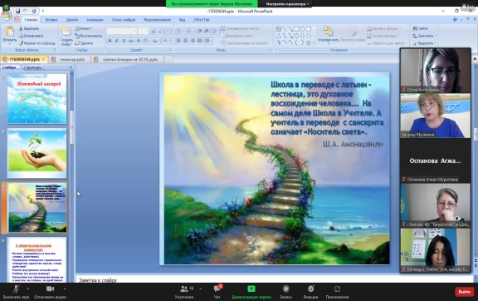
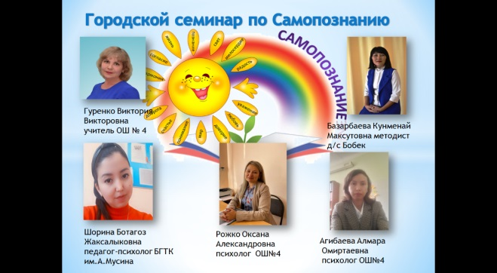
V. «Взаимодействие колледжа и семьи по вопросу нравственно-духовного воспитания будущих специалистов» - педагог-психолог БГТК Шорина Ботагоз Жаксалыковна

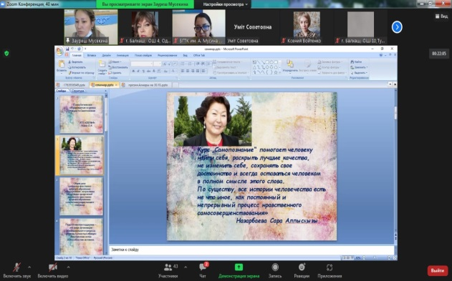
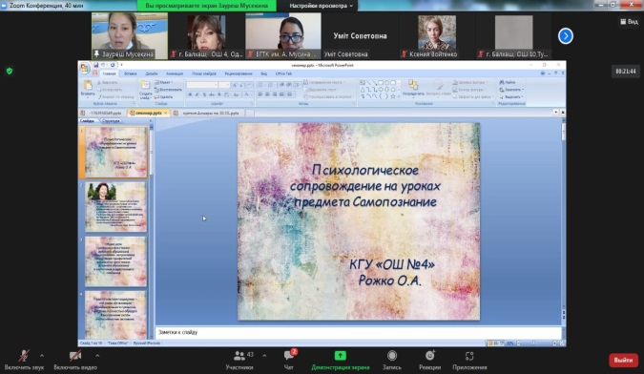

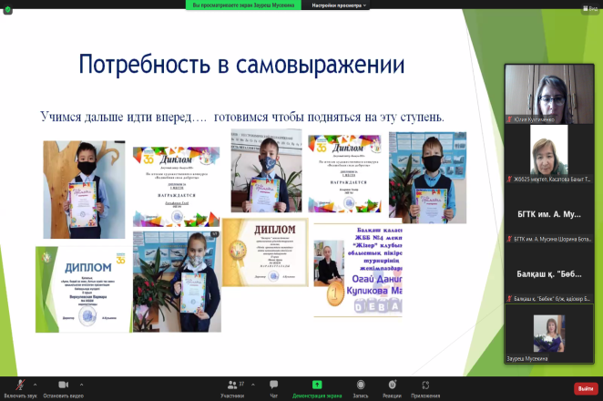
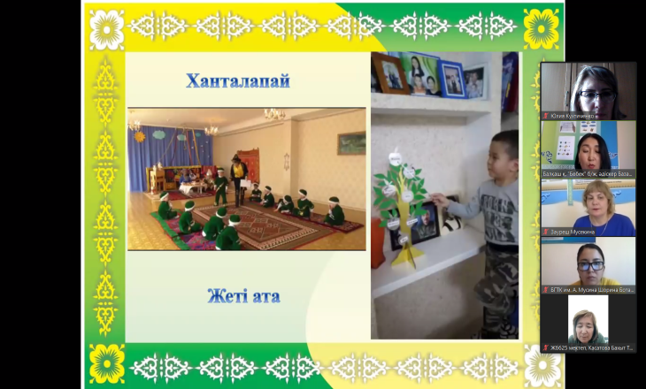

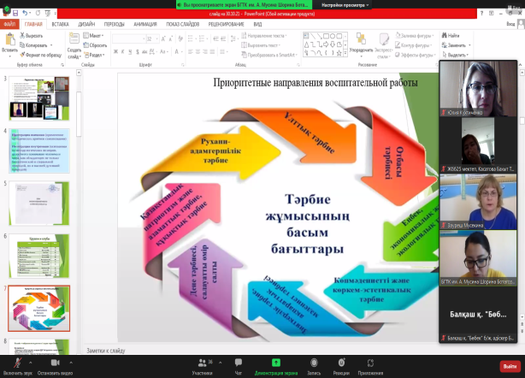
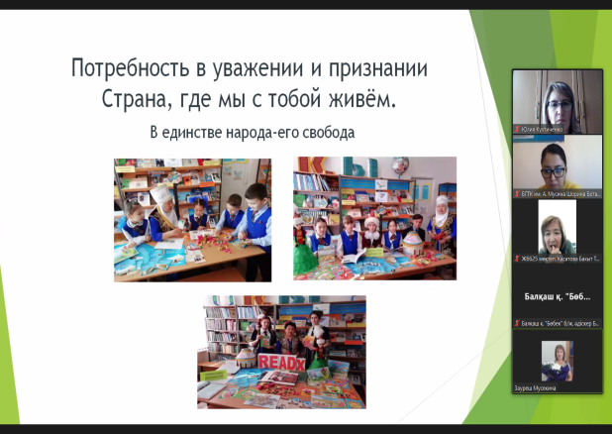

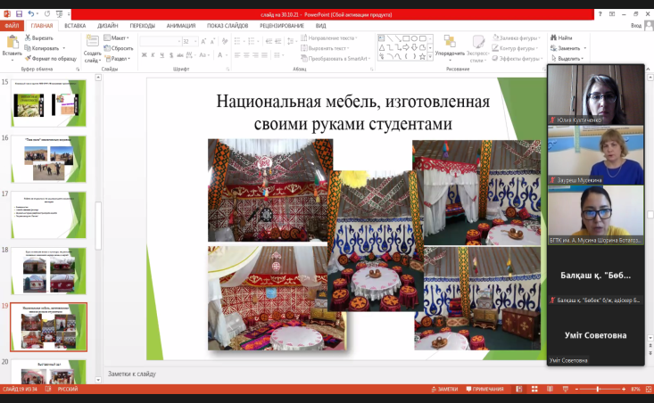

Целью семинара было: содействовать раскрытию содержания новых подходов к формированию профессиональной компетентности учителя «Самопознание». Семинар прошел на платформе ЗУМ и прошел на хорошем уровне. Выступающие делились опытом по наиболее актуальным вопросам, было много полезной информации для учителей самопознания и в целом для всех слушателей. Цель семинара была достигнута.

Зам.директора по УР ОШ№4 Мусекина З.К.

